백그라운드 쿼리
쿼리에서 실행 중이거나 이미 실행해 결과를 출력한 쿼리, 워크플로우에서 직접 실행한 쿼리를 백그라운드로 전환할 수 있습니다. 쿼리 > 백그라운드에서 백그라운드로 전환된 쿼리들을 조회할 수 있습니다.
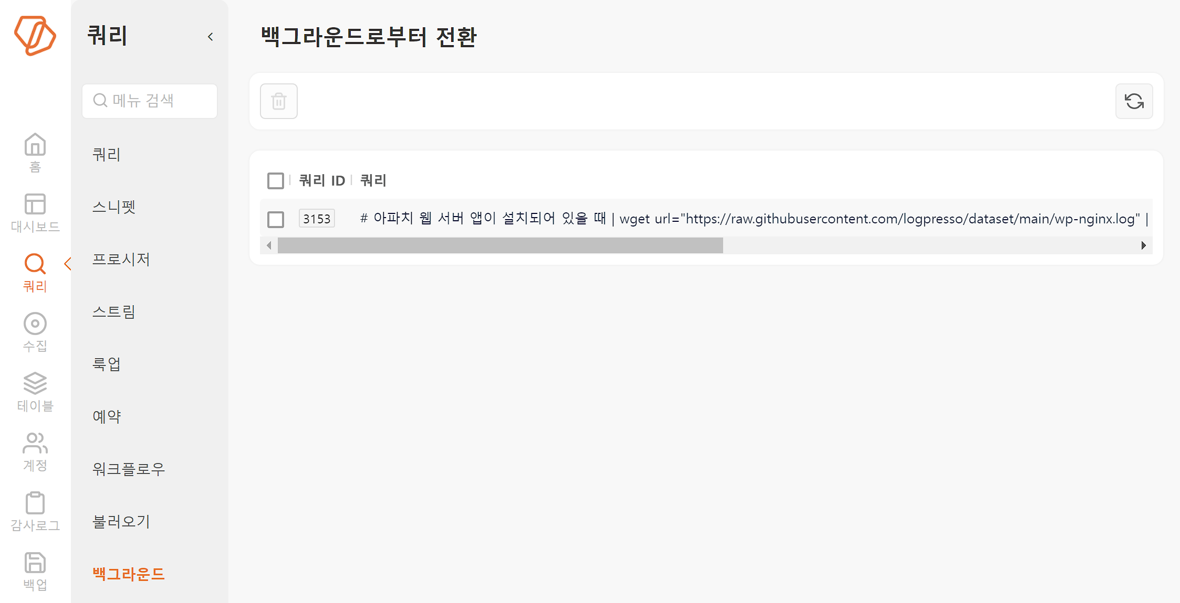

포어그라운드로 가져오기
쿼리 목록에서 쿼리를 클릭하면 포어그라운드로 전환되면서 "[쿼리 > 쿼리](query)"에서 쿼리 결과를 확인할 수 있습니다.

백그라운드 쿼리 삭제
백그라운드 쿼리를 삭제하는 방법은 다음과 같습니다.
쿼리 > 백그라운드에서 삭제할 백그라운드 쿼리를 선택하고 도구 모음에서 삭제를 누릅니다.
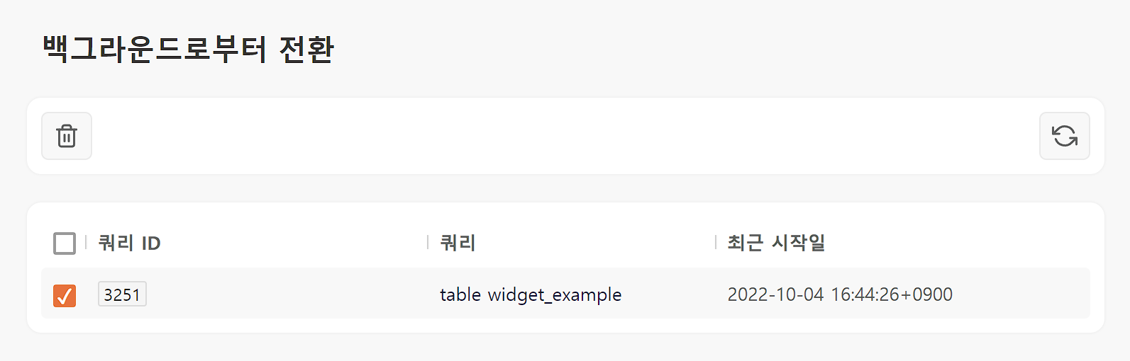
백그라운드 쿼리 삭제 창에서 삭제할 대상을 확인하고 삭제를 누릅니다.

